Ausschreibungstexte Stoa Anbauleuchte:

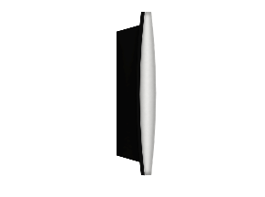

LED – weiß
Wand-/Deckenleuchte aus Aluminiumguß, weiß lackiert.
Mit parabolförmiger, opalweißer Abschirmung aus Acrylglas, oder aus selbstlöschendem Polykarbonat für Flucht- und Verkehrswege.
Mit 11 bzw. 15 W LED, 2700, 3000 oder 4000 Kelvin, 90 Ra
Abmessungen: HxBxT: 320 x 320 x 82 mm
Typ: Stoa Innen- und Außenbereich, Schutzklasse IP54
Fabr.: www.focus-lighting.dk

LED – schwarz
Wand-/Deckenleuchte aus Aluminiumguß, schwarz lackiert.
Mit parabolförmiger, opalweißer Abschirmung aus Acrylglas, oder aus selbstlöschendem Polykarbonat für Flucht- und Verkehrswege.
Mit 11 bzw. 15 W LED, 2700, 3000 oder 4000 Kelvin, 90 Ra
Abmessungen: HxBxT: 320 x 320 x 82 mm
Typ: Stoa Innen- und Außenbereich, Schutzklasse IP54
Fabr.: www.focus-lighting.dk

